LTE S1_X2切换对比分析报告PA1

# LTE切换

LTE中的切换是硬切换。LTE中没有“空闲切换”、“接入切换”，与之对应的是“小区重选”。

LTE切换分为站内切换和站间切换。站间切换又分为S1接口切换和X2接口切换。其中S1接口是eNB和MME之间的接口，X2接口是两个eNodeB之间的接口。

LTE切换时需要UE上报测量的结果（包括RSRP，RSRQ等），而上报又分为周期性上报和事件触发的上报。 周期性上报由基站配置，UE直接上报测量的结果。事件触发的上报又分为同频系统的事件和异频系统间的事件：

系统内：

1. 事件A1，服务小区好于绝对门限；这个事件可以用来关闭某些小区间的测量。

2. 事件A2，服务小区差于绝对门限；这个事件可以用来开启某些小区间的测量，因为这个事件发生后可能发生切换等操作。

3. 事件A3，邻居小区好于服务小区；这个事件发生可以用来决定UE是否切换到邻居小区。

4. 事件A4，邻居小区好于绝对门限；

5. 事件A5，服务小区差于一个绝对门限且邻小区好于一个绝对门限；这个事件也可以用来支持切换。

系统间：

1. 事件B1(Inter RAT neighbour becomes better than threshold)：表示异系统邻区质量高于一定门限，满足此条件事件被上报时，源eNodeB启动异系统切换请求；类似于UMTS的3C事件。

2. 事件B2(Serving becomes worse than threshold1 and inter RAT neighbour becomes better than threshold2)：表示服务小区质量低于一定门限并且异系统邻区质量高于一定门限。

现网使用A3切换。切换触发条件为邻小区RSRP高于服务小区RSRP 3dB，且持续320ms。此时UE上报测量报告，触发切换。

相关参数为：

1.TIME TO TRIGGER（事件发生到上报的时间差）：320ms

2.a3Offset（A3事件偏移）单位dB：1.5

3.hysteresis（判决迟滞范围）单位dB：1.5

# X2接口切换与S1接口切换

根据源eNB和目标eNB是否连接到同一个MME以及他们之间是否存在X2连接，LTE中的切换分为X2切换和S1切换。LTE中将缺省进行X2切换，除非源eNB和目标eNB之间不在同一个MME的范围或者不存在X2连接。

由信令流程可以直观的看出X2接口切换与S1接口切换之间的区别。

(同MME下，且不考虑与网关之间的信令)

## S1接口切换信令流程如下：

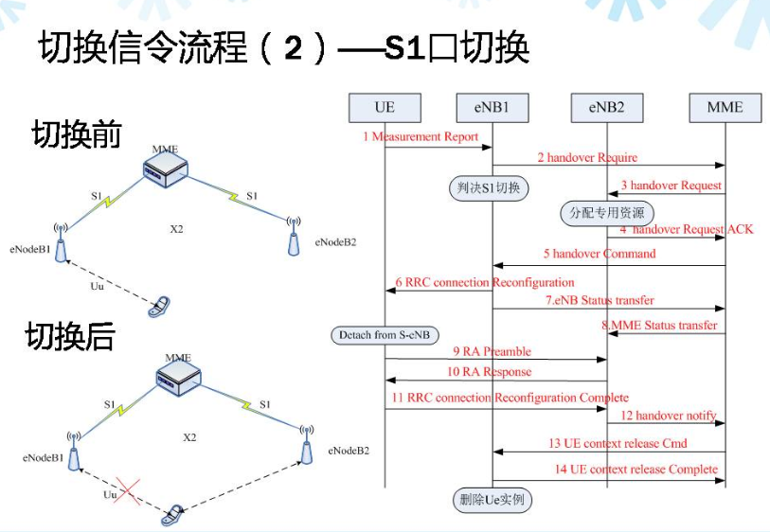

由上图可见：S1接口切换共14条信令，图中分为4个过程。

S1接口切换根据上面信令流程，可以更细致的分为5个过程。

1.判决S1切换。eNB1向MME上报handover Require消息请求进行S1切换。

2.分配专用资源。MME向eNB2发送handover Request消息要求eNB2准备专用资源。

3.Detach from S-eNB。eNB2向MME上报切换请求ACK消息后，eNB1收到MME允许切换的信令，eNB1向Ue下发RRC connection Reconfiguration消息，并向MME上报eNB Status transfer消息，MME将eNB1上报的Status transfer消息下发给eNB2，Detach过程结束。

4.建立与目标小区的连接。Ue向eNB2请求随机接入，并发送随机接入前缀（Preamble），eNB2下发随机接入响应，Ue上报RRC connection Reconfiguration Complete消息。随后eNB2向MME上报handover notify消息，通知MME切换执行完成。

5.删除Ue实例。MME收到eNB2上报的handover notify消息后，通知eNB1释放关于Ue的上下文配置，eNB1上报释放完成。切换完成。

## X2接口切换信令流程如下：

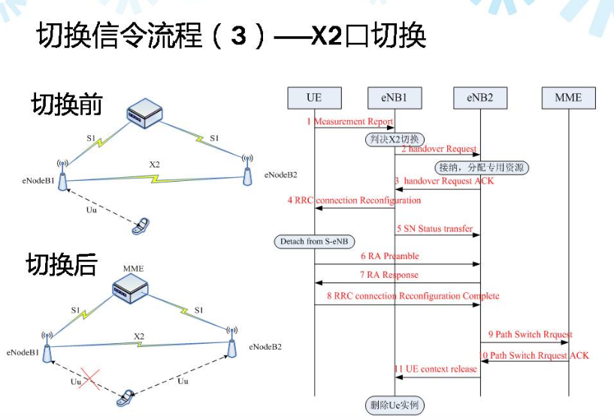

由上图可见，X2接口切换共有11条信令，X2接口切换与S1接口切换都被分为4个部分。和S1接口切换相同，都可细分为5部分，加上“建立与目标小区连接”。

1.判决S1切换。UE向eNB1上报Measurement Report消息请求X2切换。

2.分配专用资源。eNB1向eNB2发送handover request消息，要求eNB2预留切换所需资源。

3.Detach from S-eNB。eNB2向eNB1发送切换请求ACK消息，eNB1向UE下发RRCconnectionReconfiguration消息，并向eNB2发送SN Status transfer消息，UE从eNB1 Detach。

* SN Status transfer消息作用：发生切换时PDCP PDU还未传输完毕，使用SN来记录源小区已经传输完成的PDCP PDU，所以需要高速目标小区已经完成的PDCP PDU数，切换成功后目标小区接着传输未完成的PDU。

4.建立与目标小区的连接。UE向eNB2上报随机接入请求，并发送随机接入前缀（Preamble）。eNB2下发随机接入响应。UE上报RRCconnectionReconfigurationComplete消息。切换执行成功。

5.删除Ue实例。eNB2向MME上报Path Switch Request消息，请求路径转换。MME向eNB2下发Path Switch Request ACK消息允许路径转换。随后eNB2向eNB1发送UE context release消息，要求释放UE上下文配置。切换完成。

* Path Switch Request消息作用：目标eNB发送Path Switch Request消息给MME,通知MME UE的接入小区已经发生改变。请求更新业务数据通道的节点地址。
* Path Switch Request ACK消息作用：MME返回Path Switch Request的确认消息Path Switch Request ACK给目标小区。表示可以在新的SAE承载上进行业务通信。

## S1接口切换与X2接口切换比较

信令流程对比如下:

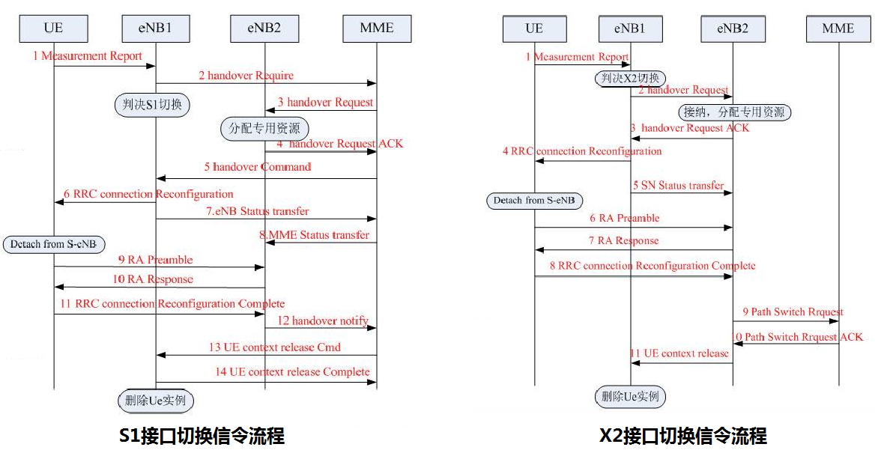

从上面对比图可以明显看出，S1接口切换信令比X2接口切换信令少3条。

* 判决切换对比：S1接口切换需要2条信令，多出eNB1向MME发送handover Require消息。而X2接口切换只需要1条信令就能完成。
* 资源分配阶段：S1接口切换中MME向eNB2发送切换请求消息，eNB2回复MME切换请求ACK消息，之后MME再向eNB1下发切换命令，经过3条信令。而X2接口切换中，eNB1直接向eNB2发送切换请求消息，eNB2回复eNB1切换请求ACK消息。只经过2条信令。
* 切换完成过程：如果从RRC Connection Reconfiguration 信令算为切换开始，到RRC Connection Reconfiguration Complete信令为切换完成。由上面对比图可以发现，S1接口切换中，eNB1向eNB2发送Status transfer消息要比在X2接口切换中多1条信令。即，X2中eNB1直接向eNB2发送Status transfer消息，而S1中eNB1需要先向MME发送Status transfer消息，然后MME再向eNB2发送该消息。
* UE删除实例过程：该过程虽然内容不尽相同，但经过3条信令。在时延上没有太大差别。

根据以上分析可以发现：总体上，S1接口切换要比X2接口切换信令更复杂，信令流程更长，直接导致在时延上的劣势。所以在条件允许的情况下，我们应该尽量选择X2切换，以提高用户感知度，降低切换失败发生的概率。

# 切换相关参数

## 测量配置号

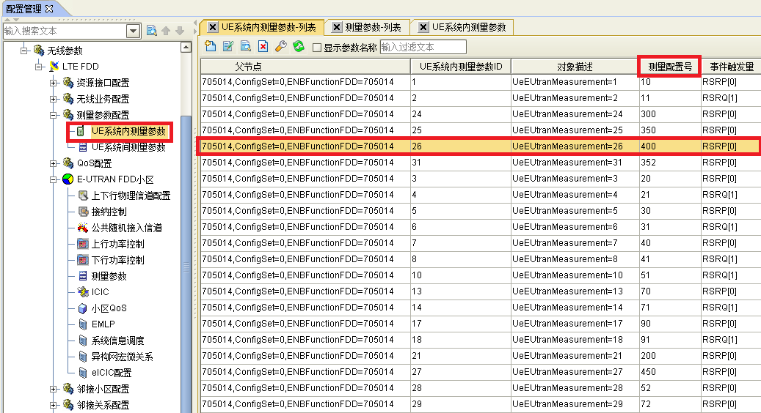

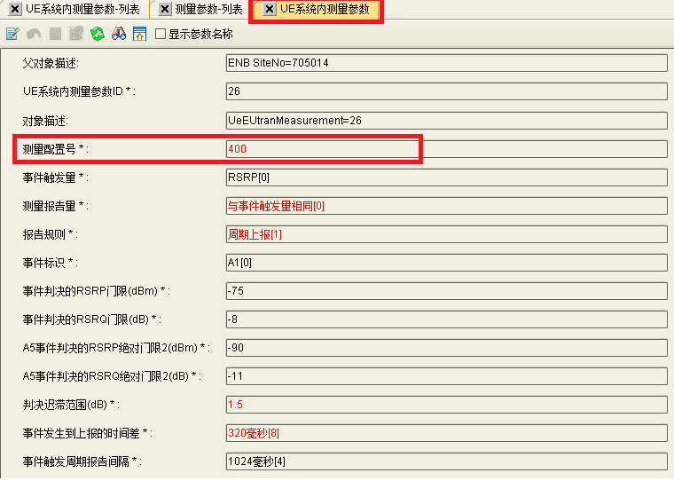

该参数指示一条测量配置信息。在E-UTRAN FDD小区测量参数内以测量配置号确定选择的测量配置。新建一条测量配置时可对其进行修改。

## 选择切换方式

1、S1切换肯定有

2、X2切换可以有

--如果配置X2口，则优先执行X2切换

--X2口偶联需要互陪，对端端口号36422

--邻区配置中打开“支持X2”开关（默认支持）

3、上报方式

--事件触发（A3事件）

--周期上报

## 基于A3事件触发

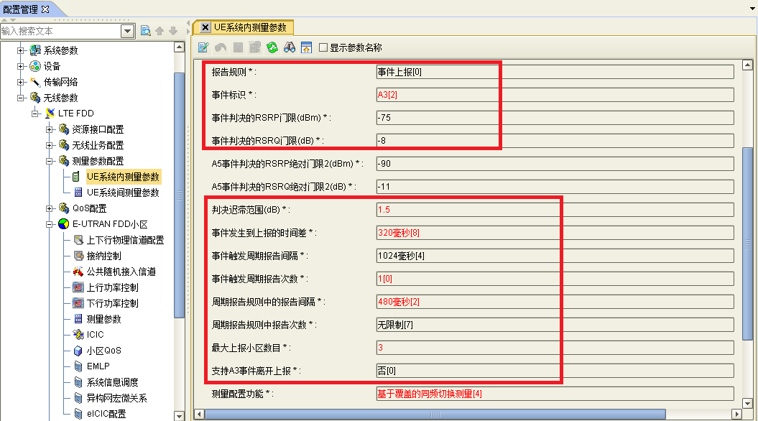

上图为配置A3事件触发的几个关键参数。

* 基于A3事件的切换参数：

A3事件的进入条件为：Mn+Ofn+Ocn-Hys>Ms+Ofs+Ocs+Off

A3事件的离开条件为：Mn+Ofn+Ocn+Hys<Ms+Ofs+Ocs+Off

Mn：邻小区测量结果

Ofn：邻小区频率特定的偏置

Ocn：邻小区的特定小区偏置

Hys：进入和离开该事件之间的滞后参数

Ms：本小区测量结果，不包括任何偏置

Ofs：服务频点（本小区频点）的频率特定的偏置

Ocs：本小区的特定小区偏置

Off：即A3OffSet，A3事件偏置。

共5类参数：测量结果，频率偏置，小区偏置，a3offset，迟滞。

由于现网参数统一，所以Ocn=Ocs，Ofn=Off。

所以上面A3事件进入和离开的条件可以简化为：

A3事件的进入条件为：Mn-Ms>Off+Hys

A3事件的离开条件为：Mn-Ms<Off-Hys

现网a3offset设置为1.5，迟滞设置也是1.5，由上面公式即得到：

A3事件进入条件为邻区测量结果比源小区测量结果大3dB。

A3事件离开条件为邻区测量结果比源小区测量结果小。

## 触发时间

触发时间（TIME TO TRIGGER,TTT）

--为了避免乒乓切换，带邻区信号强度强于服务小区，并且稳定一段时间（TTT）后再上报。增加TTT取值，可以推迟测量报告上报时间，减少切换次数。但是设置过大会产生过晚切换，影响系统性能。设置过小可能出现乒乓切换。

## 迟滞

迟滞（Hysterisis）单位：dB

主要用于调整进入、离开A3事件的门限，并决定了UE停留在A3事件的时间。

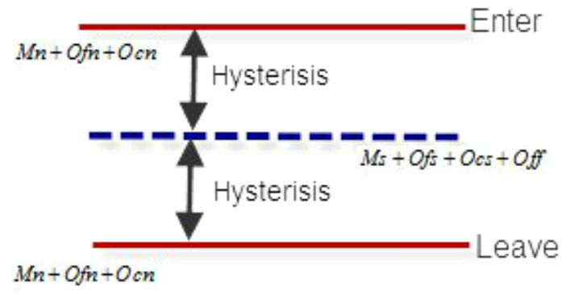

上图可以更直观的理解迟滞的含义。迟滞在以Ms+Ofs+Ocs+Off为中线的区域上下偏移。偏移量决定了从进入A3事件到离开A3事件所经历的过程。即从Mn + Ofn + Ocn > Ms+Off+Ocs + Off + Hys时进入到Mn+Ofn+Ocn>Ms+Ofs+Ocs+Off-Hys时离开。如果假设当前无线环境为均匀变化的，那么也可以将迟滞看做是确定了A3事件持续时间的一个参数。

如果report on leave没有启用，建议该值取0

## 离开时是否上报

A3事件离开上报（reportOnLeave）

该参数指示“UE在离开A3事件时是否上报测量报告”

判决条件为：Mn+Ofn+Ocn+Hys<Ms+Ofs+Ocs+Off

系统默认值为不上报。

## 小区个体偏移

小区个体偏移（Cell Individual Offset,CIO）。CIO即为上述A3判决条件中的Ocs/Ocn。

如果需要使服务小区到某个邻区的切换更容易，可以跳大该邻区的CIO,通常用于拐角或深度衰落处。

## 层3滤波系数

层3滤波系数（layer3filtering，filtercoefficient）

为了防止测量报告过程中的随机干扰，对测量过程采用平滑滤波算法。

该参数越大，对信号平滑作用越强，抗快衰能力越强，但对信号变化的跟踪能力越弱；

该参数越小，对信号变化的跟踪能力越强，但对信号平滑作用越弱，抗快衰能力越弱。

如果该值过大，则会由于不能及时地判断切换而造成UE 掉话；如果该值过小，则容易误判而进行错误的切换。UE上报的测量结果需要经过层3滤波以消除抖动。RRC使用的结果都需要经过层3滤波后方可使用。滤波公式为

其中

为更新后的滤波测量结果，为旧的滤波测量结果，为最新收到的来自物理层的测量结果。上式中的k即为层3滤波系数

从上式可以看出，结果为相加的结果。且当k变大时，a变小。

结合参数定义可得出：k越大，占比越大，占比就越小，对信号平滑作用越强，抗快衰能力越强，但对信号变化的跟踪能力越弱；k越小，占比越小，占比就越大，对信号变化的跟踪能力越强，但对信号平滑作用越弱，抗快衰能力越弱。

表示对信号平滑起作用，而对信号变化的跟踪能力起作用。

k=0，层3滤波系数不起作用，系统默认值为4。

## 上报次数与间隔

上报间隔（reportinterval）、上报次数（reportamount）

—事件触发：上报间隔可与上报次数配合使用。当上报次数配置大于1时，上报间隔的取值有效。

* 周期上报：上报间隔即上报的周期。
* 上报间隔（reportinterval）参数设置单位：ms
* 上报次数（reportamount）参数设置单位：次

该参数为measurement report上报周期与次数的设置。

## 定时器T304

等待切换成功定时器：T304

定时器含义：在“E-UTRAN内切换”和“切换入E-UTRAN的系统间切换”的情况下，UE在收到带有“mobilityControlInfo”的RRC连接重配置消息时启动定时器，在完成新小区的随机接入后停止定时器；定时器超时后UE需恢复原小区配置并发起RRC重建请求。用于系统内切换，该值设置过大会导致切换失败无法及时回退并发起RRC连接重建过程。

# 总结

X2与S1接口切换相关信令与参数需要深入了解才能使后续优化工作顺利进展，以上只是切换的一些粗浅分析。随着后续工作的开展，将会进一步对S1、X2切换进行分析。

好东西